Что значит - Определить место звука в слове.
Дети рисуют паровозик , определяют где расположен звук.
В начале слова –

В середине слова –

в конце слова-

дальше они устно определяют какой звук и потом уже обозначают цветом, место где находиться звук!!!
Если звуки гласные (А, У, И, О, Ы,Я, Ю, Ё, Е, Э) то они обозначаются красным цветом
Если звуки согласные , твердые (П, К, Т, С, ) то они обозначаются синим цветом
Если звуки согласные , Мягкие (П*, К*, Т*, С*, ) то они обозначаются зелёным цветом

Например , работаем со звуком У.
Улитка звук У в начале слова Это гласный звук он тянется и поётся обозначаем красным цветом.
Какаду звук У в конце…….

Паук звук У в середине ….

Работаем со звуком П П*

Павлин звук П в начале слова это согласный звук, он не тянется, не поётся, твёрдый, обозначается синим цветом

Капуста звук П в середине слова это согласный звук, он не тянется, не поётся, твёрдый, обозначается синим цветом

Микроскоп звук П в конце слова это согласный звук, он не тянется, не поётся, твёрдый, обозначается синим цветом

Песня звук П* в начале слова это согласный звук, он не тянется, не поётся, Мягкий, обозначается зелёным цветом

Копьё звук П в середине слова это согласный звук, он не тянется, не поётся, Мягкий обозначается зелёным цветом

Топь звук П в конце слова это согласный звук, он не тянется, не поётся, Мягкий обозначается зелёным цветом

Задания родителям
ОПРЕДЕЛИТЬ МЕСТО ЗВУКА «С» В СЛОВЕ (начало, середина, конец слова):
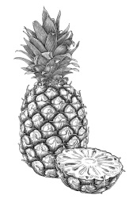 | 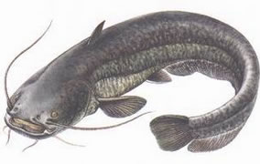 | 

ОПРЕДЕЛИТЬ МЕСТО ЗВУКА «Сь» В СЛОВЕ (начало, середина, конец слова):
василёк | 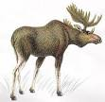 | 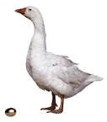

ОПРЕДЕЛИТЬ МЕСТО ЗВУКА «З» В СЛОВЕ (начало, середина, конец слова):
 | 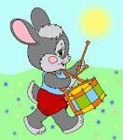 | 

ОПРЕДЕЛИТЬ МЕСТО ЗВУКА «Зь» В СЛОВЕ (начало, середина, конец слова):
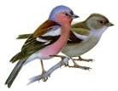(зяблик) |  | 

ОПРЕДЕЛИТЬ МЕСТО ЗВУКА «Ц» В СЛОВЕ (начало, середина, конец слова):
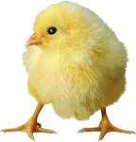 | 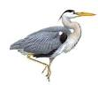 | 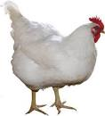

ОПРЕДЕЛИТЬ МЕСТО ЗВУКА «Ш» В СЛОВЕ (начало, середина, конец слова):
 |  | 

ОПРЕДЕЛИТЬ МЕСТО ЗВУКА «Ж» В СЛОВЕ (начало, середина, конец слова):
 | 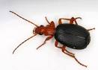 | 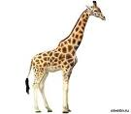

ОПРЕДЕЛИТЬ МЕСТО ЗВУКА «Щ» В СЛОВЕ (начало, середина, конец слова):
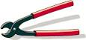 |  | (плащ)

ОПРЕДЕЛИТЬ МЕСТО ЗВУКА «Ч» В СЛОВЕ (начало, середина, конец слова):
 |  | 

ОПРЕДЕЛИТЬ МЕСТО ЗВУКА «Л» В СЛОВЕ (начало, середина, конец слова):
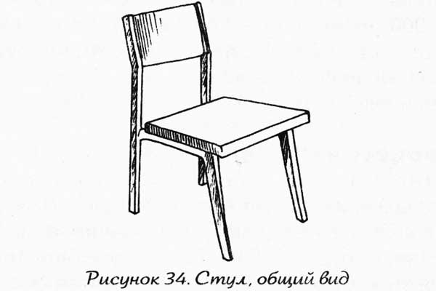 |  | 

ОПРЕДЕЛИТЬ МЕСТО ЗВУКА «Ль» В СЛОВЕ (начало, середина, конец слова):
 |  | 

ОПРЕДЕЛИТЬ МЕСТО ЗВУКА «Р» В СЛОВЕ (начало, середина, конец слова):
 | 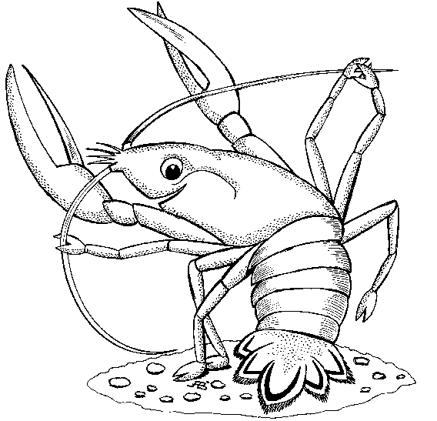 | 